附件3. 教务管理系统相关操作说明
一、登录地址：
http://211.87.240.163
http://211.87.240.164
http://211.87.240.165
http://211.87.240.166
浏览器：Google Chrome、Opera、Firefox、360 急速模式、IE 11
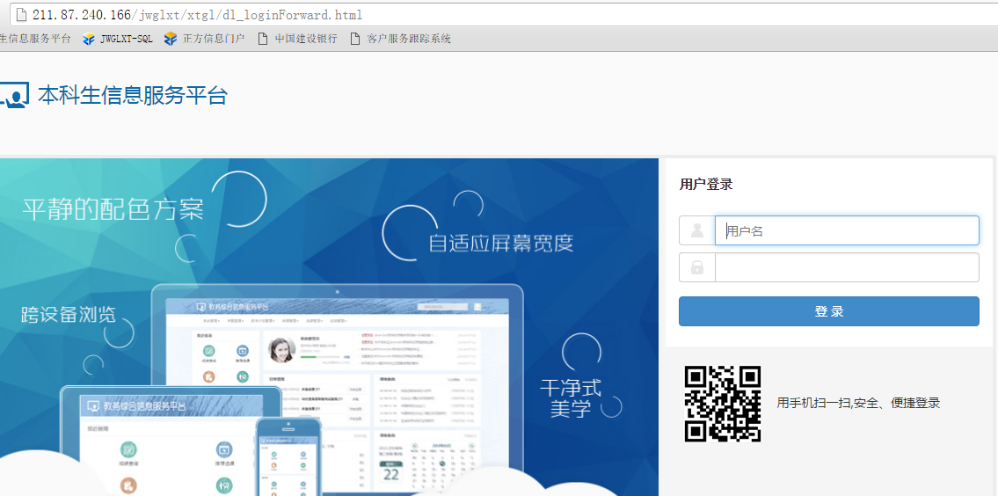
用户名：职工号
密码：原教务系统密码
密码修改：教师身份，登录----修改密码
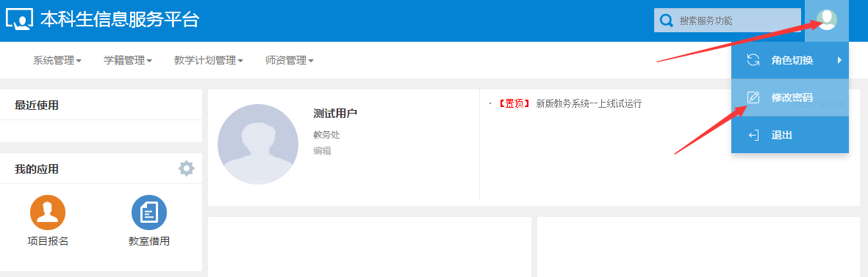
密码重置：学院教科办身份，查询教师----密码初始化
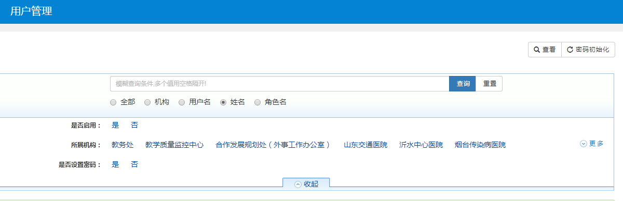
二、教学执行计划：（专业所属学院）
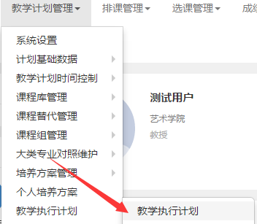
2.1继承
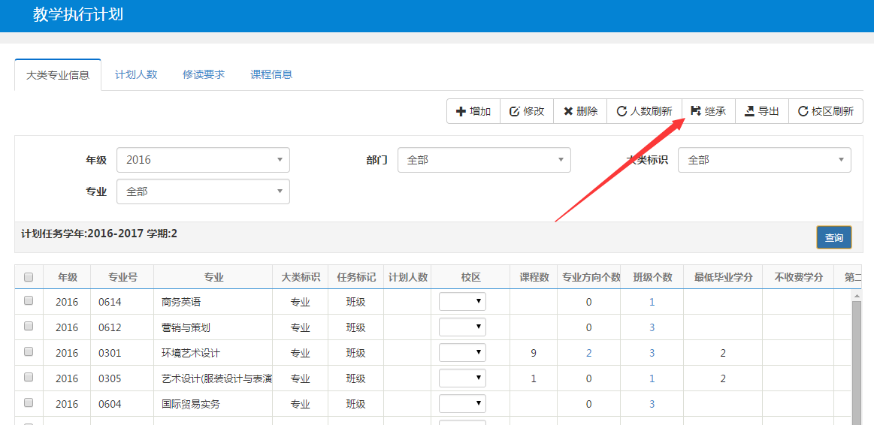
继承已审核通过的培养方案
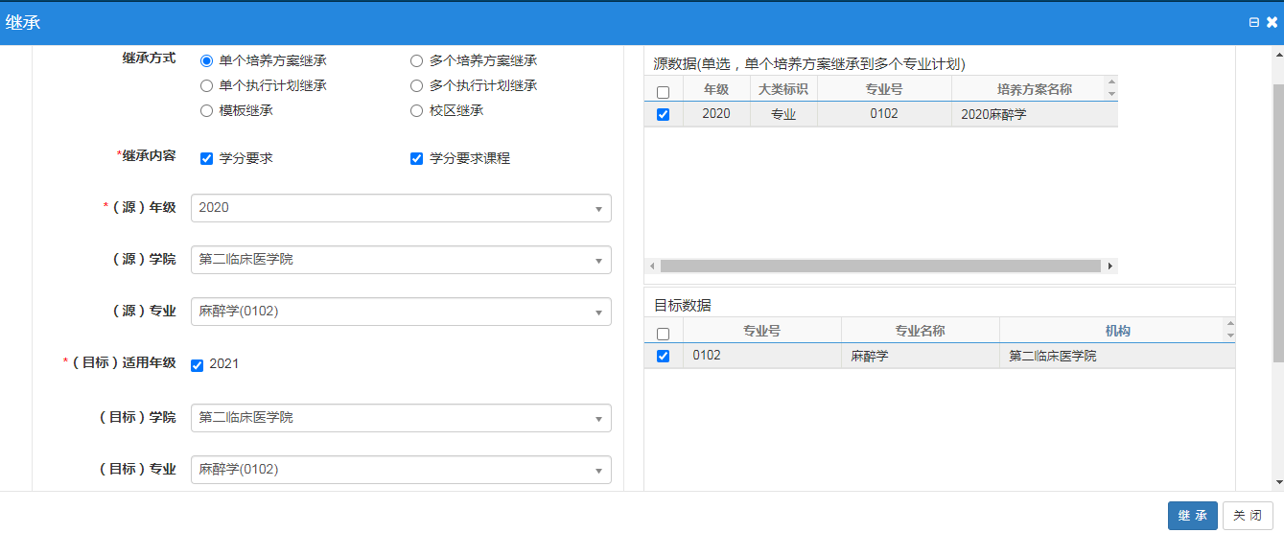
2.2人数刷新
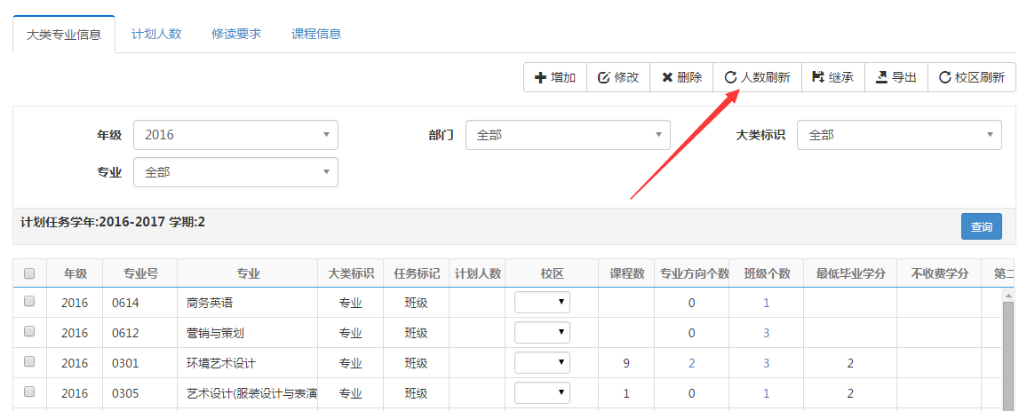
2.3校区刷新
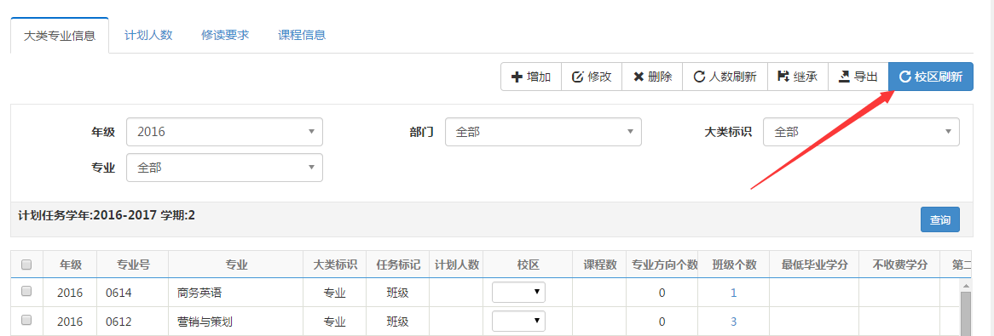
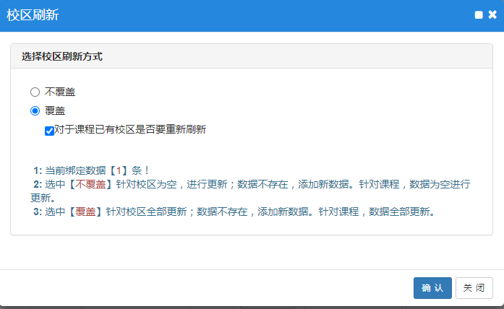
2.4 核查相关信息是否正确
三、教学任务核对（开课部门、院系）
3.1 进入“开课班级情况查询”
流程：“教学计划管理——教学执行计划——开课班级情况查询”
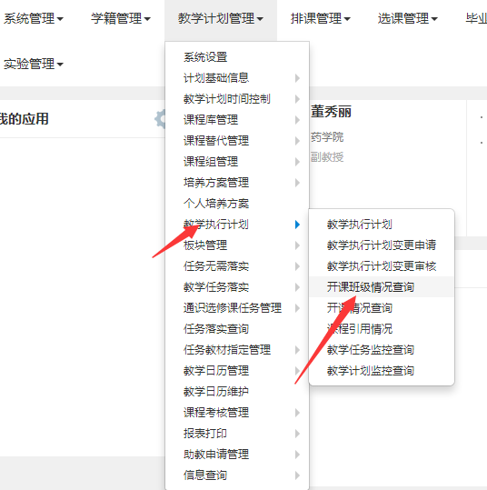
3.2 核对教学任务
选择相应开课部门，查询教学任务，进行核对。
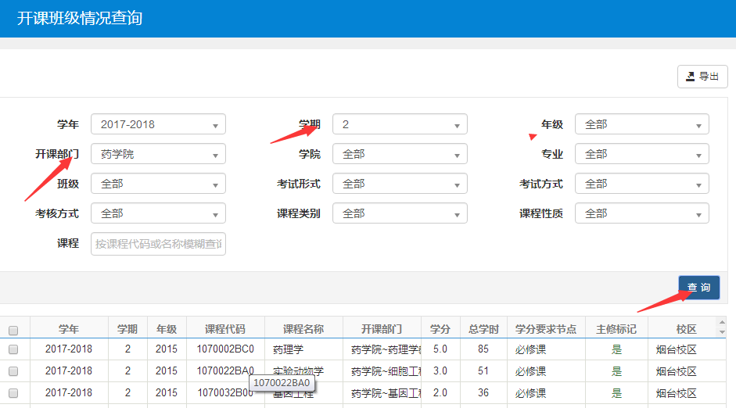
四、主修专业任务落实（开课部门）
4.1 进入“主修专业任务落实”界面
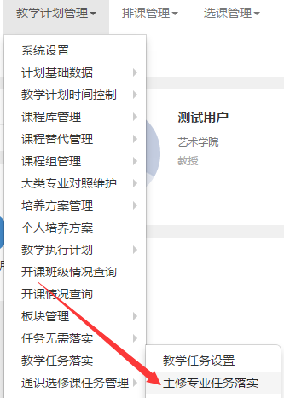
4.2 进行任务落实
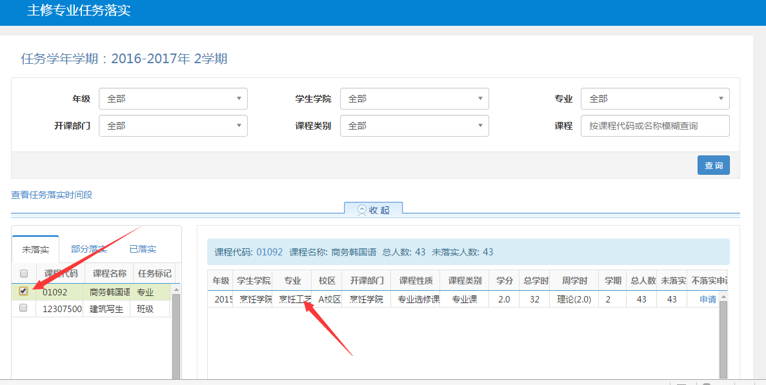
选中课程--》点击专业名称--》选中班级--》确定
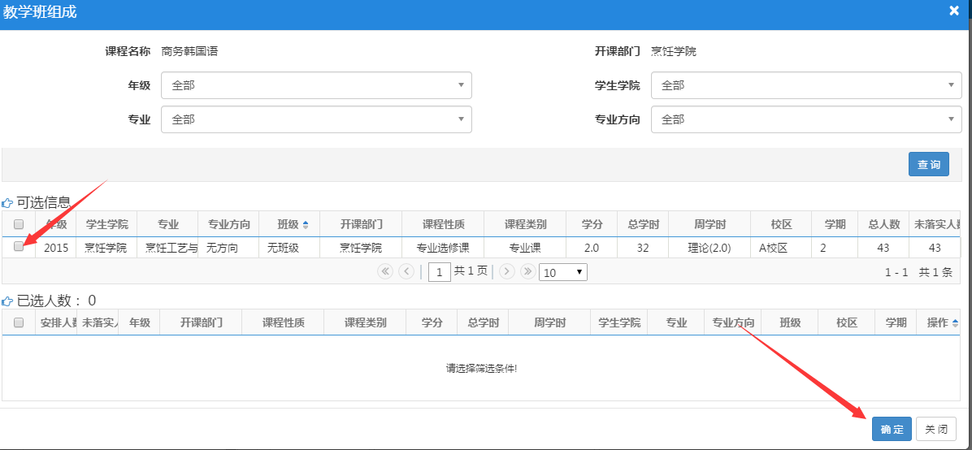
周学时：可以调整
选择任课教师：
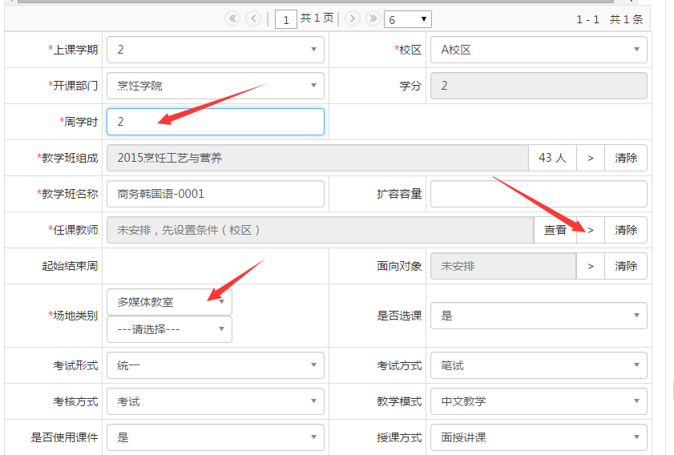
选择任课教师、起止周--》确定
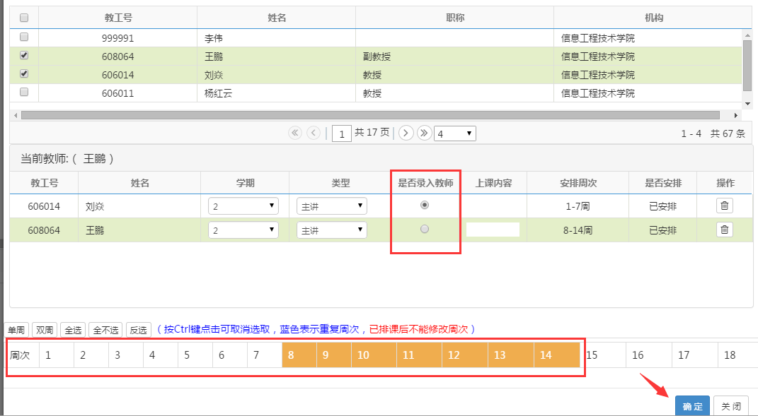
如果有实验部分学时： 【没有跳过此步】
其它学时安排
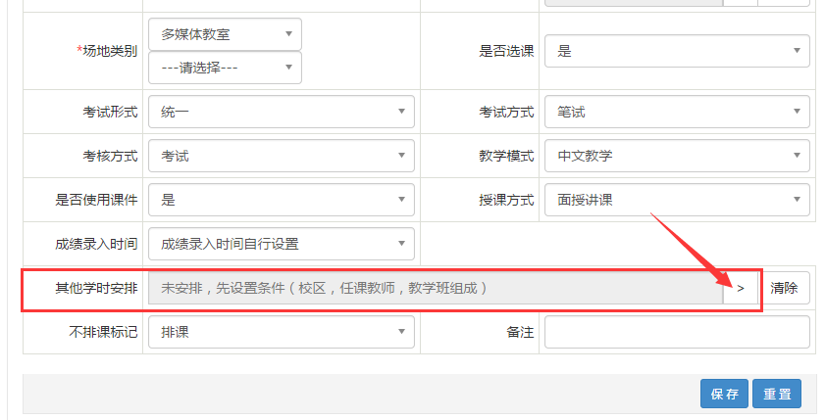
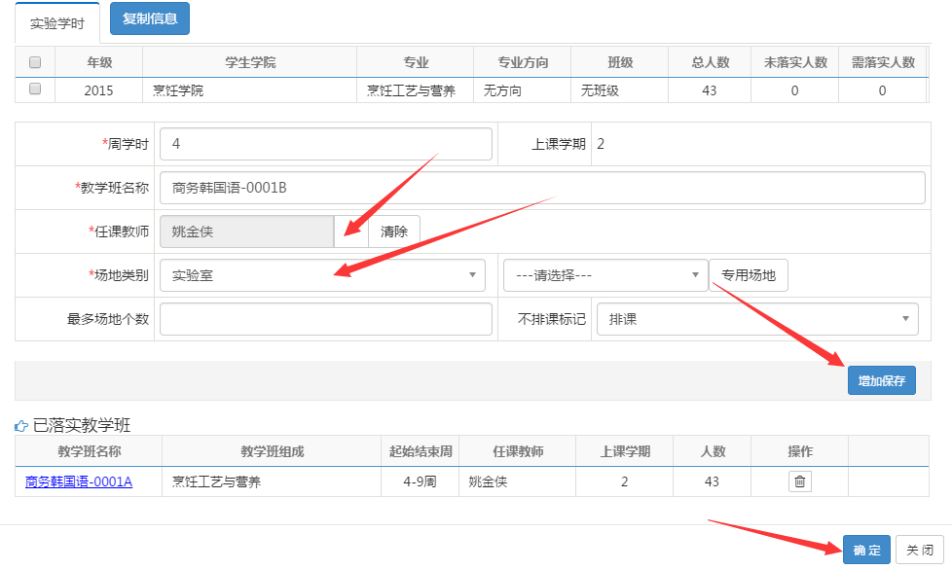
选择任课教师、场地类别--》增加保存--》确定--》保存
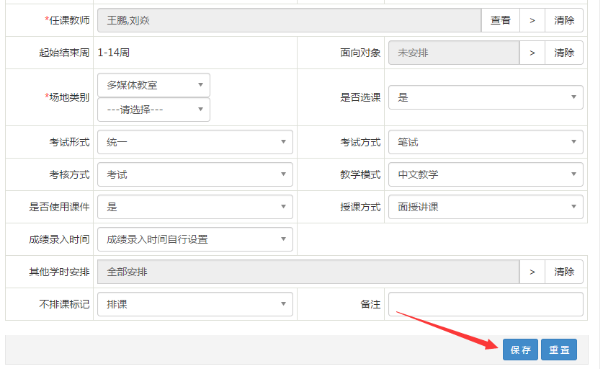
五、排课初始化（教务处）
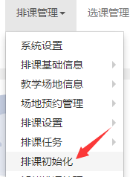
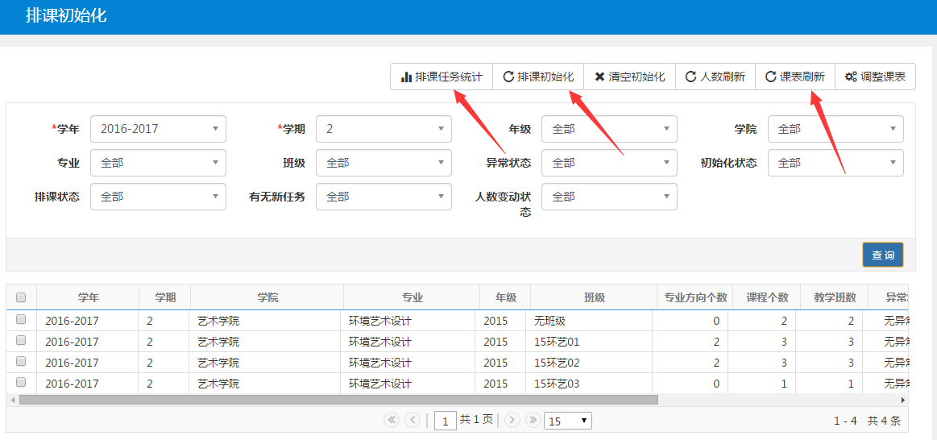
排课任务统计--》排课初始化【每个行政班首次初始化】
排课任务统计--》课表刷新【新增教学班】
六、人机交互排课（开课部门、院系）
6.1 进入人机交互排课界面
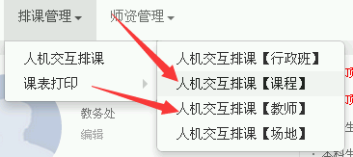
6.2进行人机交互排课
